臺南市北區文元國民小學( 111)學年度書包減重成果表

班級: ( 二 ) 年( 11 ) 班
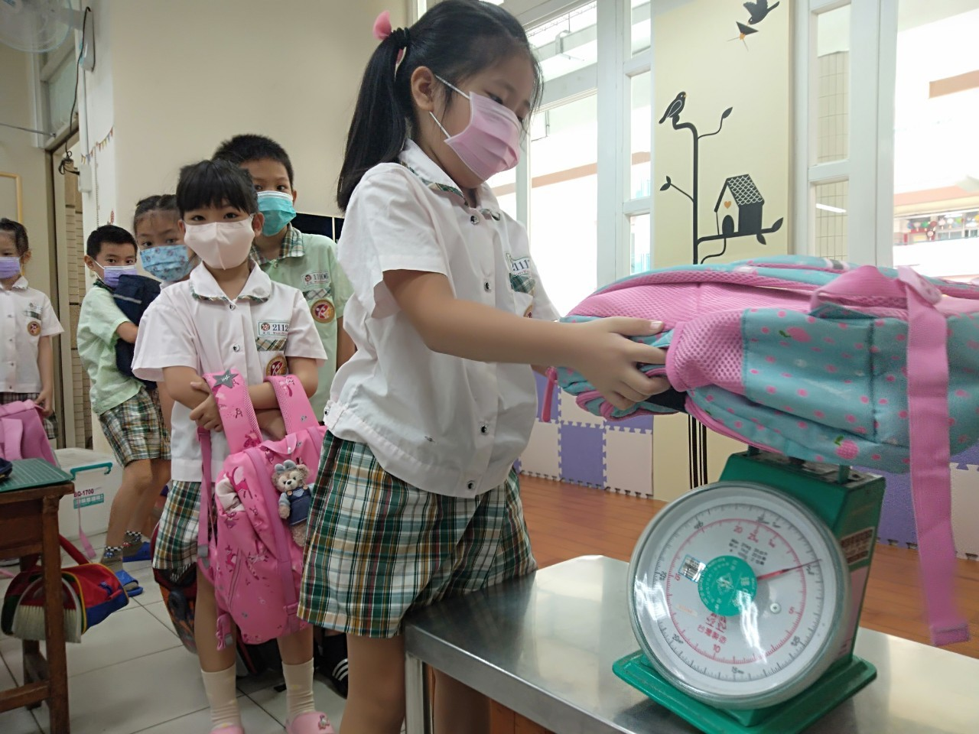
量測書包重量囉!
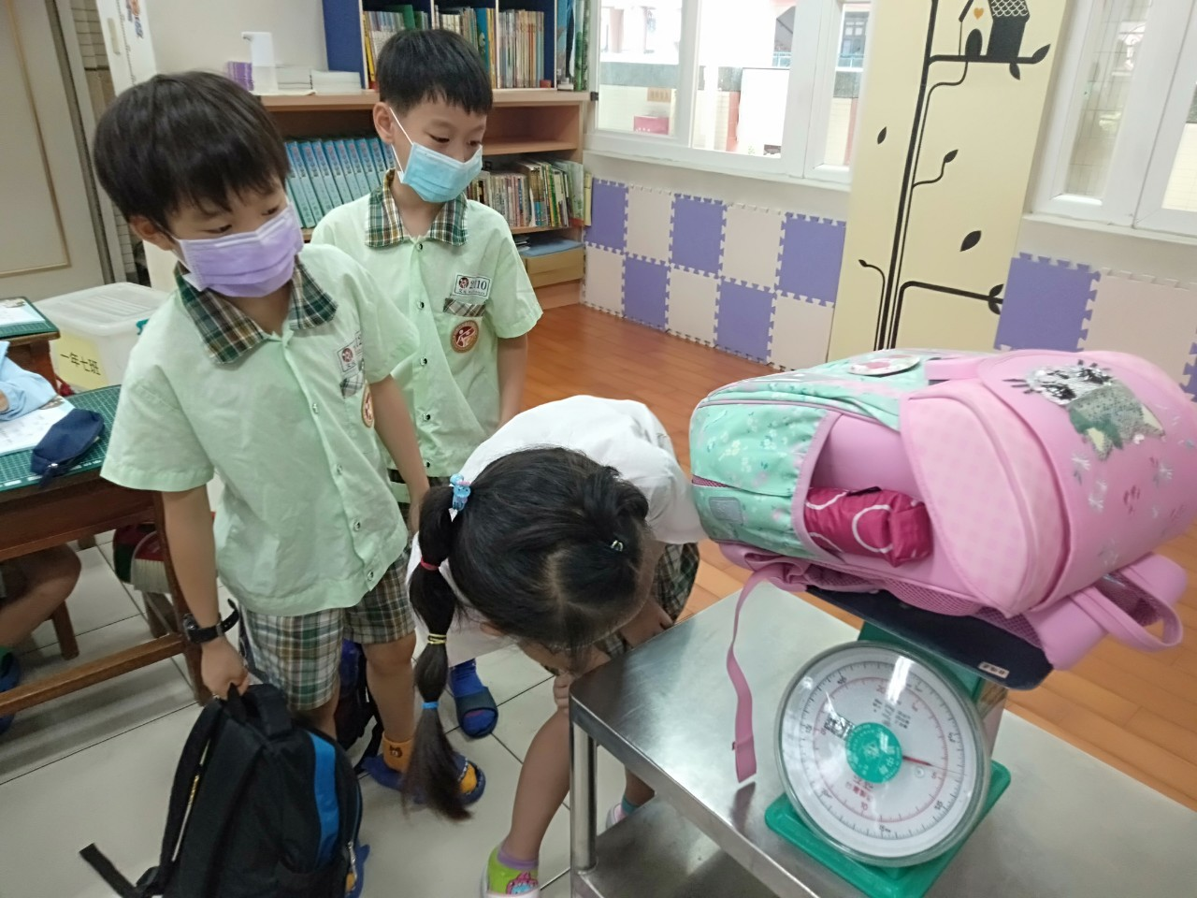
書包重量不要超過體重的1/8喔!

